新 书 推 荐

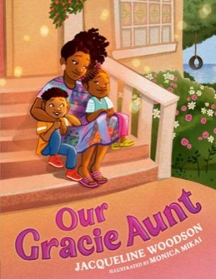
中文书名：《我们的格雷西姨妈》
英文书名：OUR GRACIE AUNT
作 者：Jacqueline Woodson and Monica Mikai
出 版 社：Nancy Paulsen Books
代理公司：WME/ANA
页 数：32页
出版时间：2026年1月
代理地区：中国大陆、台湾
审读资料：电子稿
类 型：故事绘本

- “对于那些对未来感到极度焦虑、深感无力、不知前路在何方的年轻人，我最大的心愿就是让他们保持希望。” ——杰奎琳·伍德森（摘自《纽约时报》）

- “杰奎琳·伍德森向我们展现了一群坚韧不拔的年轻人，他们正为寻找能让生命扎根的地方而奋斗。她用轻灵的语言，讲述了极具感染力且内涵深厚的故事。在悲伤与希望交织的日常现实中，杰奎琳·伍德森捕捉到了独特的诗意。”——阿斯特丽德·林格伦纪念奖评委会评语
【作品亮点】

这是一则温暖治愈的亲情故事。一对兄妹因故来到陌生的姨妈家中，从最初的拘谨不安，到在朝夕相伴中建立起深厚情谊。故事真切描绘生活的变故与人心的柔软，道出爱不会因境遇改变的真谛，也鼓励每一个迷茫不安的人坚守希望。

本书出自国际大奖作家杰奎琳・伍德森之手，她的文字轻盈灵动、满含诗意，于平淡日常中写出动人深度，作品收获业界高度评价。知名绘者莫妮卡・米凯打造全新插画，图文相融，氛围感十足。
作为经典绘本全新再版，全书兼具文学价值与情感力量。既适合亲子共读，引导孩子理解亲情、学会接纳变化，也能让深陷焦虑的读者从中获得慰藉与前行的勇气。

- Jacqueline Woodson是美国当代最重要的在世作家之一，她的作品销量已超过500万册，被翻译成25种语言。仅过去三年，她在网络上的互动量就超过120万次。你可以通过她的作品目录以及宣传片进一步了解她的文学成就。作者主要获奖：
  - 美国国家图书奖(National Book Award)
  - 麦克阿瑟基金会“天才奖”(MacArthur Foundation “Genius Fellowship”)
  - 古根海姆基金会奖学金(Guggenheim Foundation Fellowship)
  - 汉斯·克里斯蒂安·安徒生奖(Hans Christian Andersen Award)
  - 阿斯特丽德·林格伦纪念奖(Astrid Lindgren Memorial Award)
  - 儿童文学遗产奖(Children's Literature Legacy Award)
  - 斯特雷加奖(Premio Strega)

内容简介：

杰奎琳・伍德森为我们讲述了一个温柔动人的故事：一对兄妹被迫搬去和素未谋面的姨妈同住，起初满心忐忑，却在最需要温暖的时候，收获了满满的爱意。本书配有莫妮卡・米凯创作的精美原创插画。

有些时候，即便妈妈深爱着孩子，也未必能时刻陪伴照料……

约翰逊和比比的妈妈便是如此，兄妹俩因此来到了格雷西姨妈家生活。

这位格雷西姨妈究竟是什么模样？约翰逊满心好奇。他对这位姨妈毫无印象，比比一开始也对她心存戒备。但渐渐地，三人朝夕相伴：一起做饭、看电影，依偎在沙发上谈心，难过时也会彼此慰藉，深厚的情谊就此生根。再次见到妈妈时，约翰逊终于明白：无论身在何处，爱意永远围绕着自己。

作者简介：

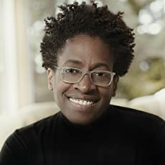
杰奎琳·伍德森(Jacqueline Woodson)(www.jacquelinewoodson.com)是2020年汉斯·克里斯蒂安·安徒生奖(Hans Christian Andersen Award)、2018年阿斯特丽德·林德格伦纪念奖(Astrid Lindgren Memorial Award)和2018年儿童文学遗产奖(Children’s Literature Legacy Award)的获得者。她曾担任Poetry Foundation 2015–2017年度青年诗人桂冠，并在2018–2019年担任Library of Congress全国青年文学大使。2014年，她凭借《纽约时报》畅销回忆录《棕色女孩的梦想》(Brown Girl Dreaming)获得美国国家图书奖，同时她还获得了克雷塔·斯科特·金奖(Coretta Scott King Award)、纽伯瑞荣誉奖(Newbery Honor)、全国有色人种协进会形象奖(NAACP Image Awards)和西伯特奖。

她的成人书《骨头上的红色》(Red at the Bone)是《纽约时报》畅销书，《另一个布鲁克林》(Brooklyn)是2016年美国国家图书奖(National Book Award)的入围作品。杰奎琳出生于俄亥俄州的哥伦布市，在南卡罗来纳州的格林维尔和纽约州的布鲁克林区长大，大学毕业后获得了英语文学学士学位。

她是数十本获奖书籍的作者，这些书籍适用于年轻人、中学生和儿童；在她获得的众多荣誉中，她四次获得纽伯瑞文学奖，四次入围美国国家图书奖决赛，两次获得科雷塔·斯科特·金奖。她的书包括上榜《纽约时报》的畅销书《你开始拥抱我的那一天》(Harbor Me)；《另一边》《每个善良的人》和《马上就要到家了》荣获了凯迪克荣誉奖；《羽毛》(Feather)《表演方式》《继Tupac和D.福斯特之后》荣获了纽伯瑞荣誉奖；《奇迹男孩》获得了洛杉矶时报图书奖和克雷塔·斯科特·金奖。杰奎琳也是玛格丽特·A. 爱德华兹(Margaret A. Edwards)终身成就奖的获得者，因为她对青少年文学的贡献，她还两次获得简·亚当斯(Jane Addams)儿童图书奖。她和家人目前住在纽约布鲁克林。

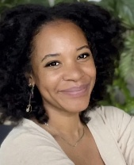
莫妮卡·米凯(Monica Mikai)是一位儿童图书作家兼插画家。她热衷于创作富有深意的故事和插画，旨在启发读者以全新的视角看待生活。莫妮卡是《和妈妈一起洗衣服》的作者兼插画家，同时也为《盖房子》《感谢农民》《最骄傲的颜色》和《我的名字是一个故事》等作品担任插画。在写作或绘画之余，她喜欢徒步旅行或练习瑜伽。莫妮卡与丈夫和两个儿子一起住在弗吉尼亚州沿海地区。

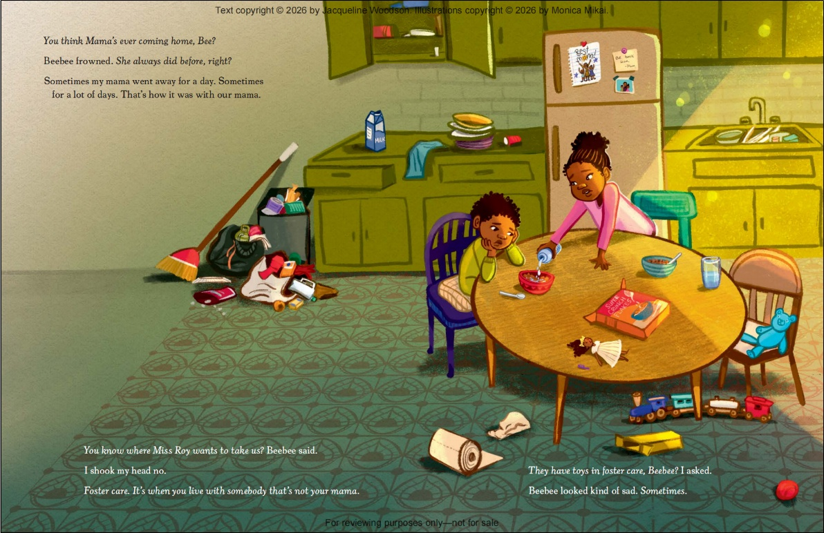
内页插图：
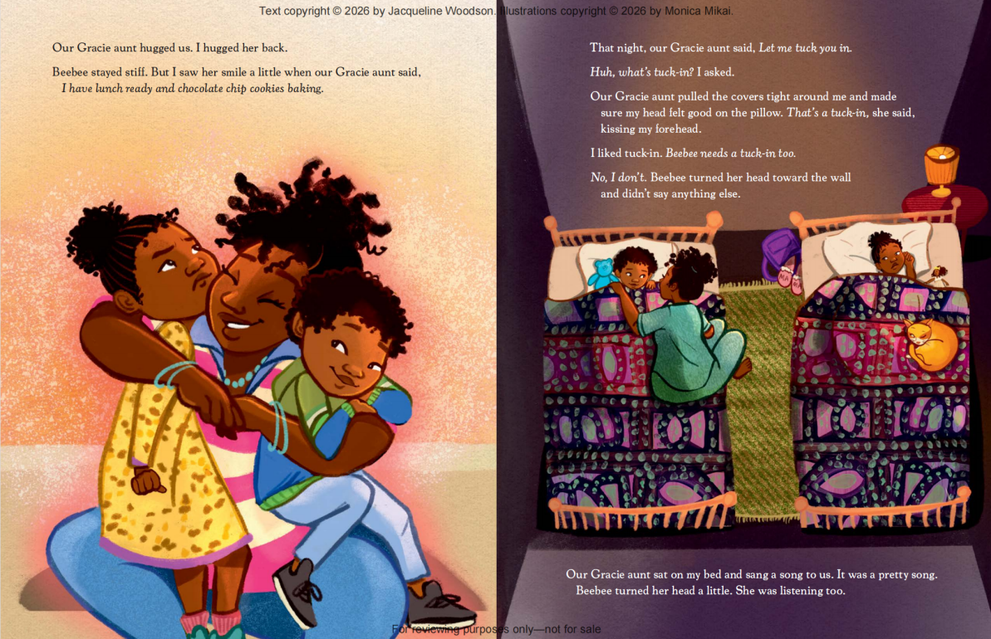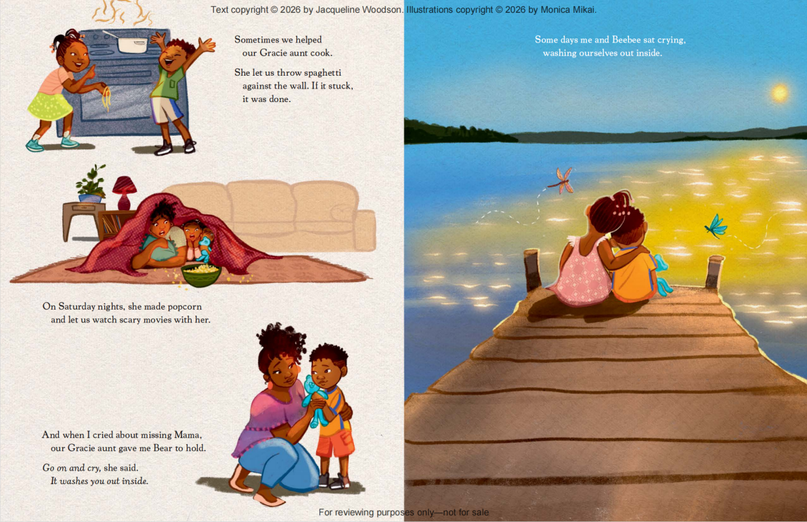

请将反馈信息发至：版权负责人
Email：Rights@nurnberg.com.cn
安德鲁·纳伯格联合国际有限公司北京代表处
北京市海淀区中关村大街甲59号中国人民大学文化大厦1705室, 邮编：100872
电话：010-82504106, 传真：010-82504200
公司网址：http://www.nurnberg.com.cn
书目下载：http://www.nurnberg.com.cn/booklist_zh/list.aspx
书讯浏览：http://www.nurnberg.com.cn/book/book.aspx
视频推荐：http://www.nurnberg.com.cn/video/video.aspx
豆瓣小站：http://site.douban.com/110577/
新浪微博：安德鲁纳伯格公司的微博_微博 (weibo.com)
微信订阅号：安德鲁纳伯格联合国际北京代表处

